2023-2024学年高一上学期期末
分层测试基础卷（人教专用）
注意事项：
1、本卷分为选择题与非选择题两部分，考生请将所写〖答 案〗填到试卷指定位置。
2、本试卷分值为百分制，考试范围为新教材必修一全册（人教2019）。
一、选择题（25个小题，每题2分，共50分）
（2023上·广东深圳·高一校考期中）五大连池被誉为“天然火山博物馆”和“打开的火山教科书”。一条蜿蜒曲折的河流将五个火山堰塞湖连在一起，形成了五大连池。结合五大连池（局部）景观图和地球的内部圈层结构图。据此完成下列小题。
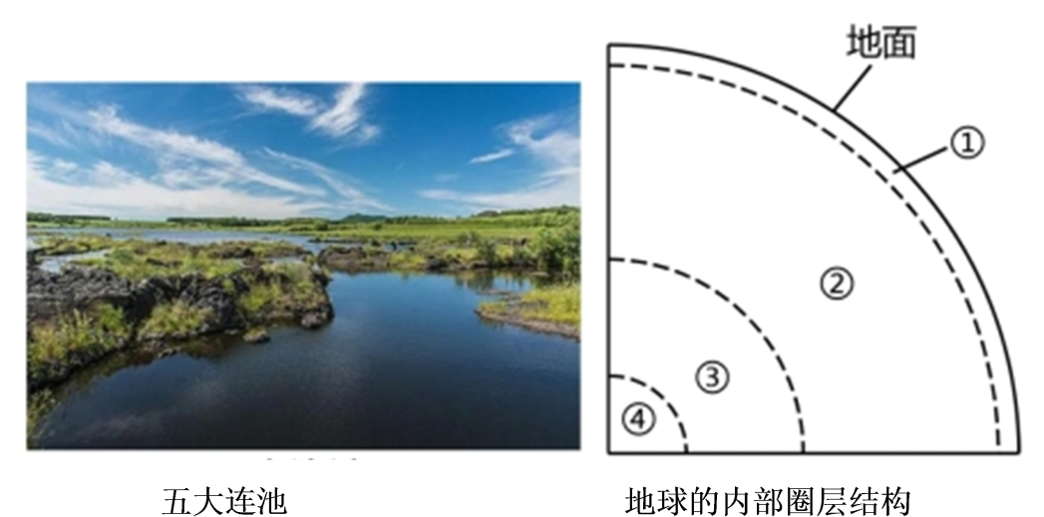
1．从火山口喷出的炽热岩浆一般来源于（ ）
A．①圈层 B．②圈层 C．③圈层 D．④圈层
2．以下说法正确的是（ ）
A．①②圈层的分界线是莫霍界面
B．①②圈层的分界线是古登堡界面
C．②③圈层的分界线是莫霍界面
D．③④圈层的分界线是古登堡界面
〖答 案〗1．B 2．A
〖解 析〗1．读地球的内部圈层结构示意图可知，图中①、②、③、④分别表示地壳、地幔、外核、内核。根据所学知识可知，一般认为上地幔的软流层是岩浆的主要发源地之一，因此从火山口喷出的炽热岩浆一般来源于②圈层，B正确，ACD错误。故选B。
2．读地球的内部圈层结构示意图可知，图中①、②、③、④分别表示地壳、地幔、外核、内核。①②圈层的分界线是莫霍界面，A正确，B错误；②③圈层的分界线是古登堡界面，
古登堡界面不是③④圈层的分界线，CD错误。故选A。
（2023上·江苏·高一江苏省天一中学校考期中）江苏省天一中学天文社与斯坦福大学太阳中心合作开展了“太阳耀斑与地球电离层突变监测”研究。下图为某年7月8日监测到的一个M6.5级耀斑爆发引发的电离层突变效应（图中黑圈处）。结合所学知识，完成下面小题。
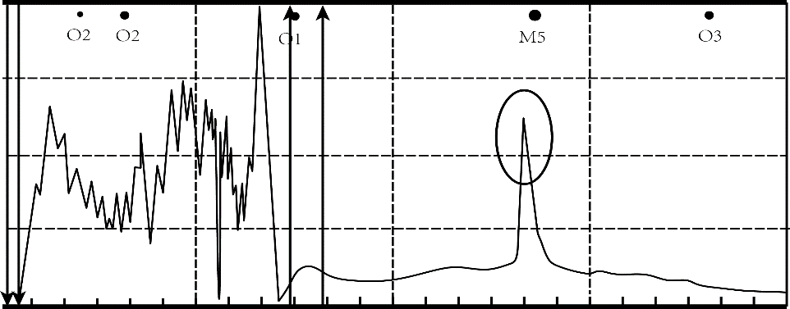
3．下列说法正确的是（ ）
A．耀斑爆发可能中断有线电视信号传输
B．耀斑是色球层中激烈的能量爆发
C．耀斑发生的周期大约十几秒
D．使地球形成特大暴雨
4．以下选项中，受太阳活动影响较小的部门是（ ）
A．通信部门 B．航天部门 C．纺织工业 D．气象部门
5．这种现象强烈时，人类有效的防范措施是（ ）
A．增加户外活动 B．做好应急准备
C．扩大电信网络建设 D．保护宇宙环境
〖答 案〗3．B 4．C 5．B
〖解 析〗3．耀斑爆发可能中断无线电短波信号受影响，A错误；耀斑是发生在色球层上突然增亮的斑块，是激烈的能量爆发，B正确；耀斑发生的周期为11年，C错误；影响地球上气候的太阳活动主要是太阳黑子，但不一定会使地球形成特大暴雨，D错误；故选B。
4．太阳活动会干扰无线电短波通信，对航天器及通讯也具有较大影响，还会影响地球上的气候变化，因此通信、航天、气象等部门受太阳活动影响相对较大，排除 ABD；太阳活动对纺织工业无直接影响，因此受太阳活动影响较小的部门是纺织工业，C符合题意。故选C。
5．在太阳活动高峰年，要减少户外活动，A错误；太阳活动高峰年，自然灾害等会增加，要加强监测和预报，做好应急准备，B正确；耀斑爆发时释放出的带电粒子到达地球，干扰
电离层，使无线电短波通讯中断，影响网络通畅，不应扩大电信网络建设，C错误；太阳活动的影响与保护宇宙环境无关，D错误；故选B。
（2023上·天津·高一天津市第一百中学校联考期中）左图为某城市2022年某月连续三天天气预报图，右图为大气受热过程示意图。据此完成问题。
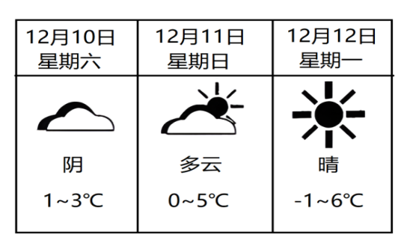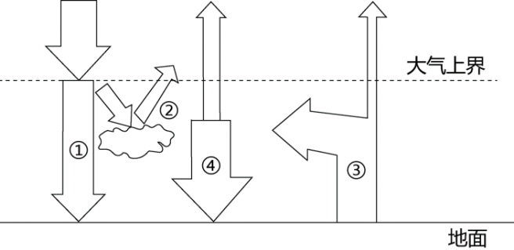
6．与前两日相比，12月12日昼夜温差变化的主要原因是（ ）
A．①增强③增强 B．①增强④减弱
C．②增强③减弱 D．②增强④增强
7．天气预报显示，未来几日该城市温度还将持续降低，为了有效防止冻害，农民采取了一系列的措施，下列说法不正确的是（ ）
A．覆盖地膜，提高地温
B．建塑料大棚，加强保温效果
C．架设黑色尼龙网，挡风吸热
D．点草烟熏，增强大气逆辐射
〖答 案〗6．B 7．C
〖解 析〗6．12月12日昼夜温差变大的主要原因是当日为晴天，白天大气对太阳辐射的削弱作用②小，故到达地表的太阳辐射①增强，白天气温较高；夜晚大气保温作用减弱，即④大气逆辐射减少，导致夜晚气温较低，因此昼夜温差变大，B正确，CD错误；①增强③增强使白天气温高，与夜间气温无关，A错误。故选B。
7．农民为了有效的防止冻害，可采取下列措施，如覆盖地膜，提高地温；建塑料大棚，加强保温效果；点草烟熏，增强大气逆辐射等，这些都可以提高温度减少冻害， ABD不符合题意；架设黑色尼龙网，可减少太阳辐射对地面的增温效果，不利于防冻，C符合题意。故选C。

（2023上·广东东莞·高三东莞市东莞中学校联考期中）湖冰可显著改变湖面和水下辐射、能量传输过程，进而影响局地、区域气候及冰下水生生态系统。研究人员在2022年2月6日-28日研究了冰封期青海湖不同冰面覆盖条件对湖水-湖冰-大气辐射和温度的影响。结果表明，降雪、沙尘、大风等不同天气过程可显著改变冰面物质的分布情况，进而影响湖冰和湖水的温度变化。下图示意青海湖湖水-湖冰-大气系统辐射和湖冰、湖水昼夜温度变化大小示意图。据此完成下面小题。
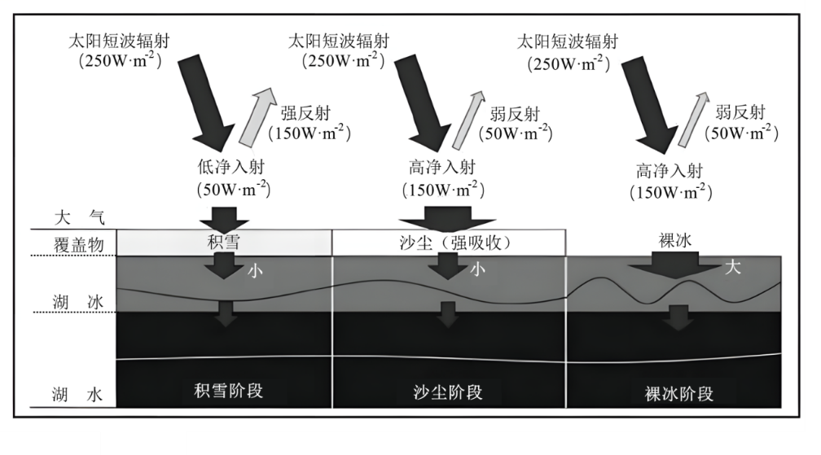
8．结冰期间，青海湖（ ）
①湖陆风增强②湖陆风减弱③湖水垂直混合加强④湖水垂直混合减弱
A．①③ B．①④ C．②③ D．②④
9．与沙尘阶段相比，裸冰阶段湖冰昼夜温度变化大，主要是因为（ ）
A．白天吸收太阳辐射多
B．白天反射太阳辐射少
C．夜间对外辐射热量损失多
D．夜间吸收大气逆辐射多
〖答 案〗8．D 9．C
〖解 析〗8．湖水结冰，湖陆热力性质差异减弱，湖陆风减弱，②正确，①错误；结冰时湖水受风力扰动减小，湖水的垂直混合减弱，④正确，③错误。所以选D。
9．根据图示信息可知，白天沙尘阶段和裸冰阶段对于太阳辐射的吸收和反射差异不大，AB错误；沙尘覆盖可以减少夜间湖冰对外的热量散失，湖冰昼夜温差较小，裸冰夜间热量散失较多，湖冰昼夜温差较大，C正确；夜间吸收大气逆辐射差异不大，D错误。所以选C。
（2023上·江苏·高二校联考学业考试）杭州第19届亚运会会徽“潮涌”以钱塘江和钱江潮头为形象核心,正如无数朵浪花凝聚成潮涌,形之奇、气之盛、势之猛。亚运会举办期间（农历八月初九至廿四）,赛场内外,有望同现“潮涌”盛况。下图为“赛场外潮涌图”,读图完成下面小题。
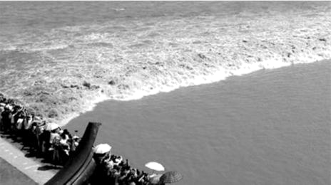
10．亚运会举办期间赛场外“潮涌”是指（ ）
A．海浪 B．风暴潮 C．洋流 D．潮汐
11．与“潮涌”盛况成因关联不大的是（ ）
A．引潮力大 B．钱塘江呈喇叭口 C．台风盛行 D．钱塘江水量大
〖答 案〗10．D 11．C
〖解 析〗10．据材料可知，亚运会举办期间（农历八月初九至廿四），赛场内外，有望同现“潮涌”盛况，这里的“潮涌”是钱塘江大潮，其成因是受到月球和太阳的引潮力形成的潮汐现象，D正确，ABC错误。故选D。
11．由上题分析可知，该海水运动是潮汐，引起该海水运动的主要动力是月球和太阳的引潮力，A正确，但不符合题意；钱塘江在杭州湾出口处形成一个类似喇叭形状的特殊地形。这个地形使得钱塘江下游段的江面在涨潮时迅速收缩，而上游段的江面相对较宽，这样潮水在进入狭窄的下游段时会因为江面的快速缩小而在后浪推动前浪的情况下形成一层层相叠的大潮，B正确，但不符合题意；台风与潮汐现象关联不大，C符合题意；夏季降水量大，钱塘江水量较大，D正确，但不符合题意。故选C。
（2023上·广东佛山·高一石门中学校考阶段练习）2021年3月23日，苏伊士运河因“长赐”号货轮搁浅而被堵，救援多日无效，引发全球关注。3月29日，借助潮汐的变化，搁浅货轮成功脱困，苏伊士运河恢复通航。读苏伊士运河地理位置图，完成下面小题。
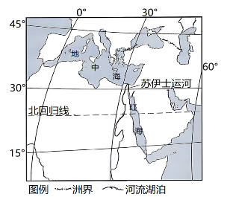
12．正常情况下，若有一艘货轮从红海通过苏伊士运河进入地中海，然后进入大西洋，那么，货轮吃水深度的变化顺序是（ ）
A．深一浅一更浅 B．浅一深一更深
C．浅一更浅一深 D．深—更深--浅
13．推测搁浅货轮成功脱困前一天可能的农历日期以及借助的潮水涨落情况是（ ）
A．初一左右，落潮 B．初六左右，涨潮
C．十五左右，涨潮 D．廿三左右，落潮
〖答 案〗12．B 13．C
〖解 析〗12．货轮吃水深度与密度有关，密度越大，浮力越大，吃水越浅；表层海水密度主要与温度、盐度有关，该海域纬度差异较小，水温差异小，密度差异主要考虑盐度差异；盐度越大，密度越大，浮力越大，吃水越浅。红海是世界上盐度最高的海域，从红海到地中海，盐度由高变低；地中海因蒸发较旺盛，盐度比大西洋高。综上所述，正常情况下，若有一艘货轮从红海通过苏伊士运河进入地中海，然后通过直布罗陀海峡进入大西洋，那么，海水盐度的变化顺序是高—低—更低，吃水深度应浅一深一更深，B正确，ACD错误。故选B。
13．货轮成功脱困应选择涨潮且水位较高的时刻；农历每月的初一和十五前后，出现大潮，潮汐现象最为明显，潮水涨得最高，海水上涨，水位升高，有助于货轮脱困，C正确，ABD错误，故选C。
（2023上·广西河池·高一校联考阶段练习）湖南省龙山县境内万山耸立，山中有多处洞穴。其中的一处山洞被当地人称为“风洞”。即使在洞外几乎无风的情况下，洞口的风依然强劲。下图示意“风洞”剖面结构。据此完成下面小题。
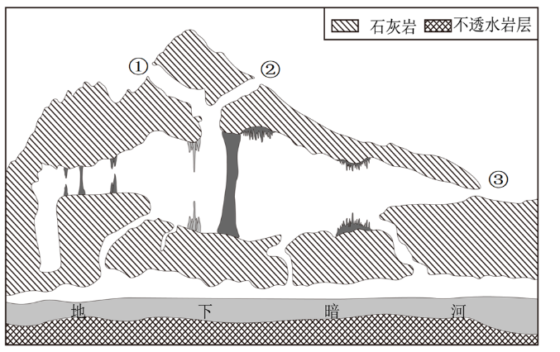
14．“风洞”所属地貌类型为（ ）
A．流水地貌 B．风成地面 C．喀斯特地貌 D．冰川地貌
15．与“风洞”洞口处风力强劲形成原理不同的是（ ）
A．海陆风 B．山谷风 C．城市风 D．焚风
16．③处空气的运动方向（ ）
A．夏季由洞内吹向洞外 B．冬季由洞内吹向洞外
C．始终由洞内吹向洞外 D．始终由洞外吹向洞内
〖答 案〗14．C 15．D 16．A
〖解 析〗14．读图可知，该山地的岩石类型为可溶性石灰岩，所以该洞穴属于喀斯特地貌，不属于流水地貌、风成地貌、冰川地貌，C正确，ABD错误。故选C。
15．“风洞”内外空气的运动遵循热力环流的原理，海陆风、山谷风、城市风都属于局地热力环流；焚风是沿山地背风坡下沉增温的气流，与热力环流无关，D正确，ABC错误。故选D。
16．夏季时，溶洞内的气温比洞外低，洞内出现下沉气流，近地面气压较高，而此时洞外气温较高，气压较低，③处风从洞内吹向洞外；冬季时溶洞内的气温比洞外高，洞内出现上升气流，近地面气压较低，而此时洞外气温较低，气压较高，③处风从洞外吹向洞里，故A正确，BCD错误。故选A。
（2023上·江苏·高二江苏省运河中学校考学业考试）红柳沙包是一种特殊的生物地貌，它的形成与红柳有关。红柳是一种灌木，地上部分纤细，但地下根系发达（如图）。完成下面小题。
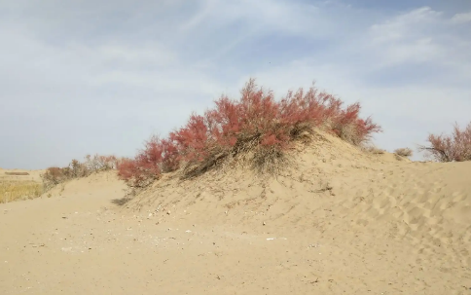
17．红柳的形态特征与当地的哪种自然环境因素密切相关（ ）
A．地形 B．降水 C．土壤 D．光照
18．红柳沙包的形成原因最可能是（ ）
A．流水侵蚀 B．流水堆积 C．风力侵蚀 D．风力堆积
〖答 案〗17．B 18．D
〖解 析〗17．地上部分纤细可减少植物蒸腾损失的水分，根系发达可获取充足水分，这反映出当地气候干旱，降水稀少的地理环境，B正确；红柳的生长形态与地形、土壤、光照关联不大，ACD错误。故选B。
18．风沙流通过灌丛植物时，大量沙粒会堆积在植物根部附近，形成灌丛沙丘，图中的红柳沙包就是典型的灌丛沙丘地貌，D正确；风力侵蚀不能形成类似于沙丘的沙包，C错误；当地气候干旱，流水作用微弱，AB错误。故选D。

（2023上·陕西西安·高二校考阶段练习）人工草坪是美国农场庭院中常见的绿化。根据对气候的适应性，美国本土可划分为喜凉草坪区域、喜暖草坪区域和过渡带（如下图）。过渡带中的甲地某庭院建成后曾经大规模种植喜凉喜湿的多年生草本植物——高羊茅，翌年6月大量死亡。植物地理研究小组对过渡带的草坪进行机械打孔，通过机械打孔在土壤中形成孔洞，改善草类生长条件，但也会直接造成部分草的死亡。完成下面小题。
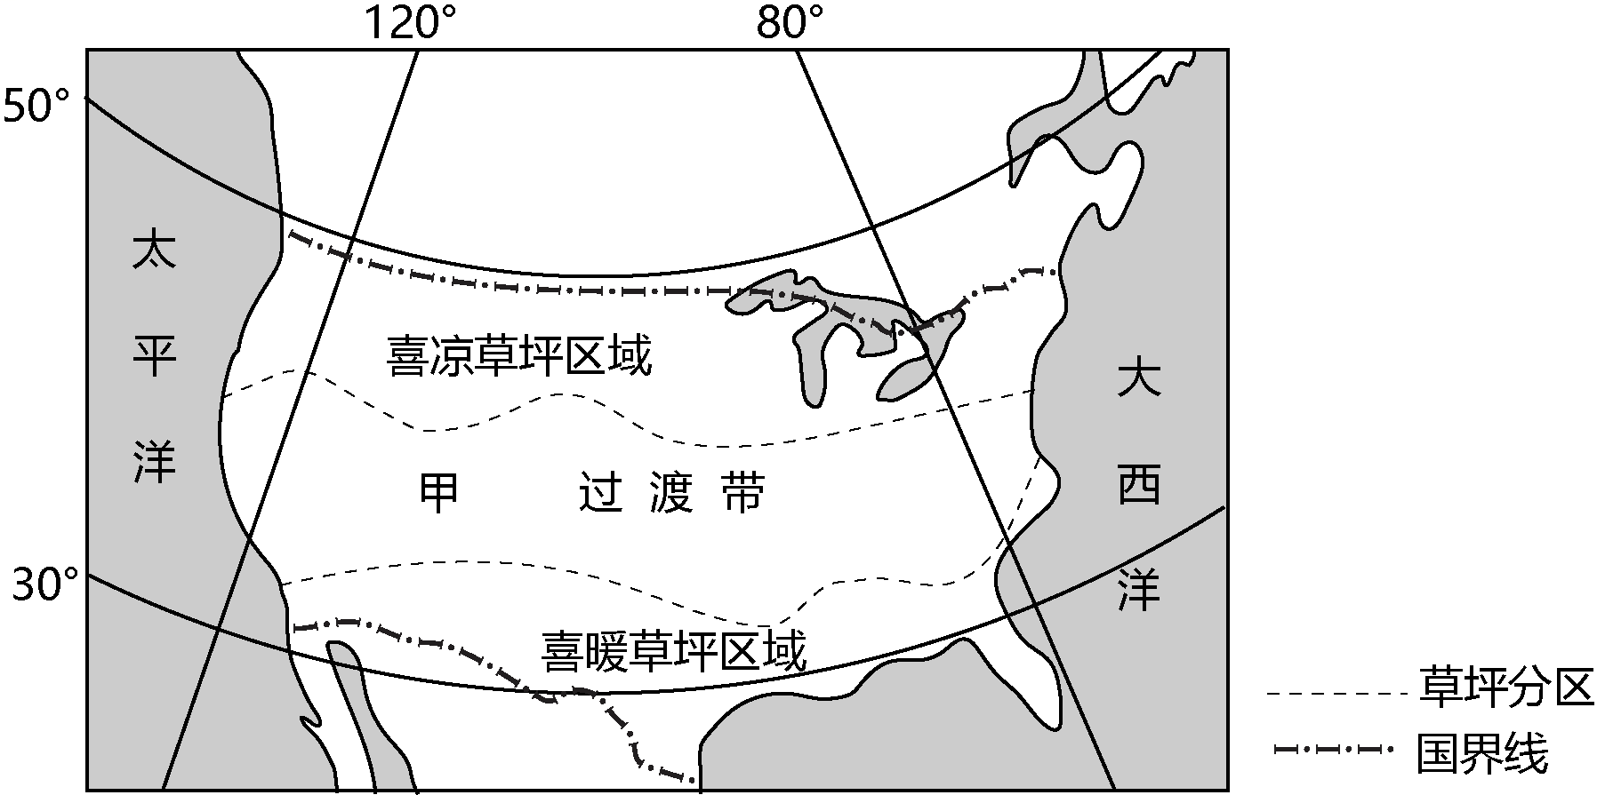
19．甲地的高羊茅在6月份大量死亡，主要受制于（ ）
①高温②大风③渍水④干燥
A．①③ B．①④ C．②③ D．②④
20．秋季雨后是草坪打孔的最佳时期。推测打孔的作用是（ ）
A．积累有机质 B．便于灌溉 C．透气排水 D．利于采光
〖答 案〗19．B 20．C
〖解 析〗19．由高羊茅喜凉喜湿可知，高羊茅不耐高温，耐干旱能力也很差，夏季温度过高的话它就会变得枯黄，由甲地位置可知，该地气候在6月会出现高温干燥的特征，因此造成高羊茅大量死亡，故①④正确；夏季受副热带高压控制，风力较小，且风力对高羊茅大量死亡影响较小，②错误；高羊茅喜湿，渍水一般不会引起高羊茅的大量死亡，且该月份降水少，③错误。①④正确，故选B。
20．草坪打孔的主要作用是改善土壤的通气性，改善干燥土壤的湿润度或加速长期潮湿土壤的干燥。由题干提到秋季雨后打孔，可知打孔应该是为了透气排水，故C正确；草坪打孔可以加速草坪表面枯枝层的分解，A错误；雨后草坪不需要灌溉，B错误；打孔会直接造成部分草的死亡，减少覆盖率，提高剩余草类的采光，但不是打孔要达到的目的，D错误。故选C。

（2023上·山东·高三校联考阶段练习）砂姜黑土是经脱沼泽作用而形成的半水成土，质地比较黏重，涝渍旱灾多发。其中黑土层土壤结构以块状和棱块状为主，结构体很紧实，容重大，具有强烈的膨胀性和收缩性，湿时土体膨胀，干旱时结构体之间产生裂隙。农业技术人员经过多年试验，摸索出了一种改良砂姜黑土的措施--秸秆还田和深耕细作相结合。下图为河南省新蔡县砂姜黑土剖面形态特征和各土层主要理化性质。完成下面小题。
剖面深度（cm）  0 | 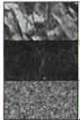 | 土层 | 质地 | 分层  厚度 | 颜色 | 结构 | 根系
20 |  | 耕作层 | 壤质黏土 | 0-20cm | 暗灰色 | 碎屑状 | 多
50 |  | 黑土层 | 黏土 | 20-50cm | 灰黑色 | 棱块状 | 较多
100 |  | 砂姜层 | 壤质黏土 | 50-100cm | 棕灰色 | 块状 | 少
21．最可能有砂姜黑土分布的是（ ）
A．坡地 B．阶地 C．洼地 D．台地
22．从土壤的结构和质地推测砂姜黑土涝渍旱灾多发原因是（ ）
①多雨季，土体膨胀，蓄水性能降低，多发涝渍
②少雨季，孔隙容积增大，水分蒸发快，引发旱灾
③黑土层土壤块状和棱块状结构透水性好，易发旱灾
④黑土层土壤结构易切断与下部连接的毛细管，多发涝渍
A．①② B．①③ C．②③ D．②④
23．秸秆还田和深耕细作对改善砂姜黑土的作用不包括（ ）
A．增加土壤的有机质含量 B．有利于作物根系的生长
C．增加土壤容重和孔隙度 D．破坏土壤的棱块状结构
〖答 案〗21．C 22．A 23．C
〖解 析〗21．由材料“砂姜黑土是经脱沼泽作用而形成的半水成土，质地比较黏重，涝渍旱灾多发”可知，砂姜黑土是在沼泽环境下形成，洼地地势低洼，容易形成砂姜黑土，C正确；坡地、阶地、台地难以形成砂姜黑土，ABD错误，故选C。

22．根据材料“黑土层土壤结构以块状和棱块状为主，结构体很紧实，容重大，具有强烈的膨胀性和收缩性，湿时土体膨胀，干旱时结构体之间产生裂隙”，可知多雨季，土体会膨胀，使土壤孔隙封闭，蓄水性能降低，透水性差，雨水难以下渗，易引发涝渍，①正确，③错误；少雨季，结构体之间产生裂隙，孔隙容积增大，水分蒸发快，而且易切断与下部连接的毛细管，影响地下水向上运移，难以到达表层，易引发旱灾，②正确，④错误。综上分析，①②正确，故选A。
23．秸秆还田和深耕细作可以增加土壤的有机质含量，有利于作物根系的生长，使土壤结构发生改变，ABD不符合题意，秸秆还田和深耕细作可以增加土壤的有机质含量，降低增加土壤容重，C符合题意，故选C。
（2023上·山西·高三校联考阶段练习）无人机遥感技术作为航空遥感手段近年来被广泛应用于地质灾害防治工作。在地形高低起伏较大的情况下，无人机可以根据地形起伏自适应改变飞行高度。下图示意无人机遥感工作场景。据此完成下面小题。
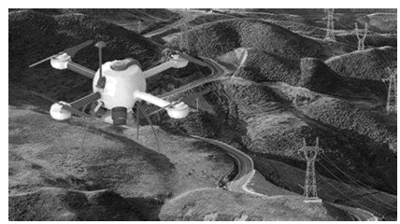
24．与卫星遥感相比，无人机遥感（ ）
A．机动灵活 B．作业成本高 C．获取面积广 D．数据传输慢
25．无人机根据地形起伏自适应改变飞行高度主要是为了（ ）
A．减少地面干扰 B．节省能源消耗 C．缩短测量时间 D．提高测量精度
〖答 案〗24．A 25．D
〖解 析〗24．根据材料可知，在地形高低起伏较大的情况下，无人机可以根据地形起伏自适应改变飞行高度，因此与卫星遥感相比，无人机遥感机动灵活，A正确；相较于卫星，无人机遥感作业成本低，B错误；卫星遥感高度高，获取信息面积广，无人机获取面积小，C错误；无人机位于近地表，遥感数据传输快，高效便捷，D错误。故选A。
25．在地形高低起伏较大的情况下，无人机可以根据地形起伏自适应改变飞行高度，既能保证影像重叠度，又能确保影像获取的质量，从而提高测量精度，D正确；无人机改变飞行高度，主要是提高测量精度，而不是减少地面干扰，A错误；不断改变飞行高度不利于节省能源消耗、缩短测量时间，B、C错误。故选D。
二、解答题（4个小题，共50分）
26．（2023上·广西河池·高一校联考阶段练习）阅读图文材料，完成下列要求。
2023年7月29日8时至8月1日11时，河北涿州出现明显降水天气过程，全市平均降水量355.1毫米，造成严重洪涝灾害。左图为涿州所在的白洋淀（属海河水系，通过大清河流出）流域水系及部分等高线示意图，右图为雄安新区位置图。
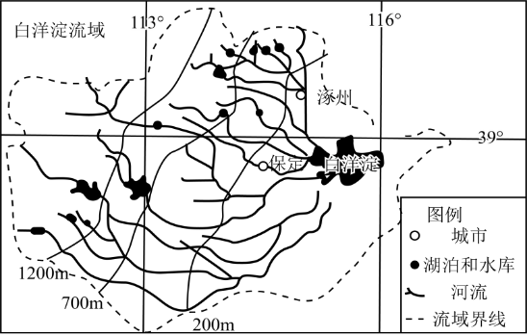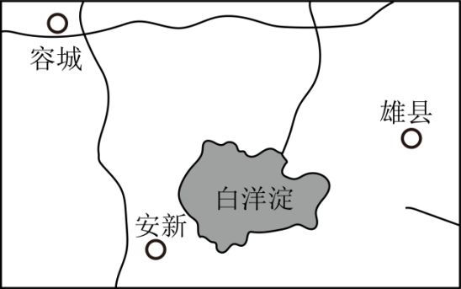
（1）从参与循环的水量来看，白洋淀中的水主要参与 循环，判断依据是 。
（2）从水循环的角度分析涿州此次洪涝灾害的成因。

（3）说明雄安新区（雄县、容城、安新）的建设对白洋淀周围湖陆风的影响。

〖答 案〗（1）海陆间 判断依据：白洋淀的水通过大清河，最终汇入渤海；白洋淀水系降水的水汽主要来自太平洋。
（2）此次降雨强度大；涿州位于河流下游，上游汇聚下来的洪水多；涿州地势低平，排水不畅；白洋淀水系只通过大清河流出，河流排水通道单一。
（3）城市热岛效应增强；白天湖陆间温差增大，湖风增强；夜晚湖陆间温差减小，陆风减弱。
【详 析】（1）根据材料信息可知，白洋淀属海河水系，通过大清河流出，注入渤海，连接海洋和陆地，同时白洋淀水系降水的水汽主要来自太平洋，因此白洋淀水主要参与海陆间循环。
（2）根据材料信息可知，河北涿州出现明显降水天气过程，全市平均降水量355.1毫米，此次降雨强度大；同时涿州位于河流下游，河流汇水量较多且该地地势低平，排水不畅，水量淤积，同时白洋淀属海河水系，通过大清河流出，河流排水通道单一。

（3）根据材料信息可知，雄安新区的建设导致城区面积扩大，地面硬化，城市热岛效应增强；导致白天湖陆间温差增大，湖风增强；夜晚湖陆间温差减小，陆风减弱。
27．（2023上·重庆·高三重庆南开中学校考期中）阅读图文材料，完成下列问题。
鱼鲞，指剖开晾干的鱼，通过油炸或清蒸不到10分钟即成熟食。黄鱼鲞是浙江东南沿海2000多年来的传统美食。浙江东南部的披山渔场（水深10–80米左右）曾经是野生黄鱼的主产地，所在水域海底有三个盆地，中鹿岛位于渔场西部。左图为浙江披山渔场位置示意图，右图为“中鹿岛地理事物分布示意图”。
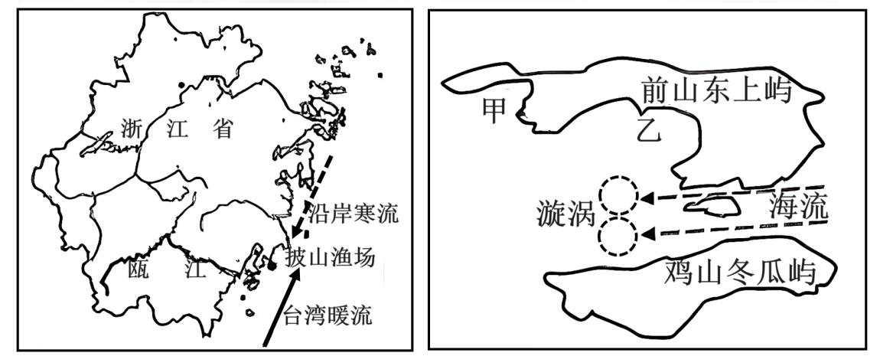
（1）分析黄鱼鲞成为浙江东南沿海传统美食的原因。

（2）分析渔场表层海水营养盐类丰富的自然原因。

（3）与甲地相比，分析在黄鱼养殖场的优势条件。

〖答 案〗（1）披山渔场的黄鱼资源丰富，为制鱼鲞提供充足的原料；浙江东南沿海气候湿热，新鲜食物容易变质，鱼鲞易于保存；鱼鲞加到成熟食的用时短,方便食用；鱼鲞味美，深受到当地人的喜爱。
（2）位于瓯江入海口附近，瓯江带来丰富的营养盐类；位于台湾暖流、沿岸寒流和瓯江的交汇处，海水搅动从海底带来丰富的营养盐类；中鹿岛海底三个盆地加剧海流扰动，使营养盐类进一步富集。
（3）乙处养殖面积更大；离两个漩涡区近，海水扰动更强烈，氧气和营养盐类更充足，有利于海水养殖。
【详 析】（1）根据材料信息可知，披山渔场曾经是野生黄鱼的主产地，黄鱼资源丰富，为制鱼鲞提供充足的原料；浙江东南沿海属于亚热带季风气候区，气候湿热，新鲜食物容易变质，鱼鲞是晾干的鱼，易于保存；鱼鲞通过油炸或清蒸不到10分钟即成熟食，从加工到成熟食的用时短，方便食用；鱼鲞味道鲜美，深受到当地人的喜爱。因此黄鱼鲞成为浙江东南沿海传统美食。
（2）读图可知，披山渔场位于瓯江入海口附近，瓯江从陆地带来丰富的营养盐类注入海洋；披山渔场位于台湾暖流和沿岸寒流和瓯江的交汇处，海水搅动，从海底将丰富的营养盐类带至表层；中鹿岛海底三个盆地，使海水形成旋涡，加剧海流扰动，使营养盐类进一步富集。这些聚集在表层的营养盐类使得渔场表层海水营养盐类丰富。
（3）读右图可知，乙处海湾较甲处大，养殖面积更大；海水形成的旋涡会加剧海流扰动，使营养盐类在表层富集，乙处离两个漩涡区更近，海水扰动更强烈，氧气和营养盐类更充足，利于浮游生物生长，黄鱼饵料丰富，有利于海水养殖。
28．（2022上·陕西咸阳·高一咸阳市实验中学校考阶段练习）阅读图文材料，完成下列要求。
溶洞是指喀斯特地貌区的石灰岩被含有二氧化碳的流水所溶蚀而形成的天然洞穴。下图示意我国亚热带地区某喀斯特溶洞断面。该溶洞具有明显的分层结构，在不同高度分布着3层水平溶洞，从第一层溶洞至第三层溶洞形成时间由早到晚，水平溶洞存在规模差异。
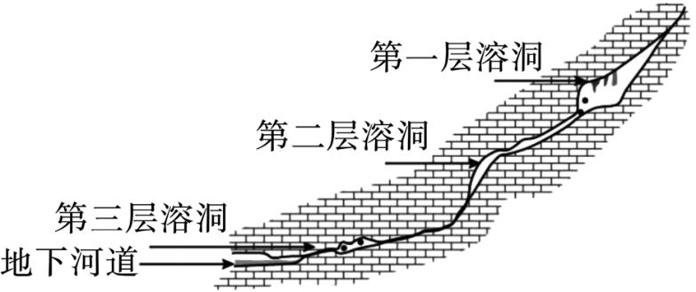
（1）从气候、地形和地质角度简述溶洞的形成条件。

（2）推测第二层溶洞随时间推移可能发育的地貌景观。

（3）简述图中第一层溶洞和第三层溶洞发育情况的差异。

（4）简述喀斯特地貌广布对当地的影响。

以上内容仅为本文档的试下载部分，为可阅读页数的一半内容。如要下载或阅读全文，请访问：https://d.book118.com/217052004130006046

